МУНИЦИПАЛЬНОЕ БЮДЖЕТОЕ ОБЩЕОБРАЗОВАТЕЛЬНОЕ УЧРЕЖДЕНИЕ
«СРЕДНЯЯ ОБЩЕОБРАЗОВАТЕЛЬНАЯ ШКОЛА № 21»
456780, Челябинская область г. Озерск б. Луначарского д. 11
телефон директора 8 (35130) 7 - 17 - 50, секретарь 8 (35130) 7 - 16 - 67, факс 8 (35130) 7 – 16 - 67
e-mail: school21ozr@yandex.ru
ИНН/КПП 7422023062/741301001

ИНДИВИДУАЛЬНЫЙ ПРОЕКТ

Тема: Обработка фотографий в графическом редакторе

Выполнил: Слободян Георгий ученик 7 «Б» класса

Руководитель: Корякин Александр Геннадьевич

г. Озёрск 2021г

Содержание

ВВЕДЕНИЕ 3
ОСНОВНАЯ ЧАСТЬ 4
ЧАСТЬ 1. Обработка фотографий 4
ЧАСТЬ 2. Практическая часть 6
ЗАКЛЮЧЕНИЕ 11
Список используемой литературы 12

ВВЕДЕНИЕ
В наше время обработка фотографий в фотошопе не является редкостью, а наоборот, очень востребовано. Одним хочется убрать лишние детали с фотографии, другим замаскировать дефекты кожи и так далее. Использование фотошопа не сложное, но очень полезное.
В фотоискусстве нет ограничений, ведь у каждого фотографа своё творческое виденье снимка, и уже творцу решать, каким должен быть конечный результат его творчества, естественный кадр с его природными оттенками, либо изменённый различными техническими средствами.
В данной работе рассмотрена обработка фотографий в Adobe Photoshop, который является самым популярным фоторедактором в мире.

ОСНОВНАЯ ЧАСТЬ

ЧАСТЬ 1. Обработка фотографий
История появления и основные понятия
Появление в середине прошлого века нового, до сих пор неизвестного вида изобразительного искусства – фотографии – казалось, должно было положить конец традиционной живописи. На самом деле, вышло немного иначе. Первые фотографии имели плохое качество – контуры часто были размыты, фон неоднороден, в самых неподходящих местах были видны пятна. И именно художники помогали фотографам доводить снимки до ума, позволяющей отдавать такую продукцию клиентам.
Сначала распространилась техника прорисовывания размытых или слишком осветленных деталей снимка, причем уже через несколько лет она достигла такого совершенства, что работа фотографа на исправленном снимке была практически не видна.
Следующим этапом развития обработки снимков стала техника портретной съемки, при которой фон получался абсолютно белым. Затем на этом фону художник прорисовывал все то, что угодно заказчику – от вазы с цветами до зарубежных театров.
В двадцатом веке появились новые приемы и методы, как фотографирования, так и ретуширования снимков. Комбинированная фотография позволяла создавать снимки с недоступным ранее уровнем достоверности изображения.
Однако настоящее развитие ретуши началось с появлением и распространением цифровой фотографии, одновременно с персональными компьютерами. Это понятно – возможности даже самой простой программы, предназначенной для обработки фото, гораздо выше, чем возможности даже очень талантливого художника-ретушера, не говоря уже о таком факторе, как экономия трудозатрат и удешевление продукции.
С момента появления в 1988 году первой версии всемирно популярного редактора – Adobe Photoshop – цифровая обработка снимков распространилась настолько, что без нее невозможно себе представить не только сферу рекламы, дизайна и полиграфии, но и повседневную жизнь человека.
На данный момент для правильной обработки цифровых фотографических снимков, кроме набора освоенных соответствующих знаний и умений, необходима самая малость – графический редактор, наиболее популярным из которых является Фотошоп, и, о чем часто забывают, корректно настроенный монитор компьютера. Если редактор необходим непосредственно для работы над изображениями, то правильно настроенный монитор необходим для того, чтобы получать адекватное представление об исходном снимке и конечном продукте дизайнерских стараний.

ЧАСТЬ 2. Практическая часть
Восстанавливающая кисть:
В этом случаи, при помощи «Восстанавливающей кисти», выбирается участок области кожи без повреждений и копируется для замазывания повреждённой части.
До: После:
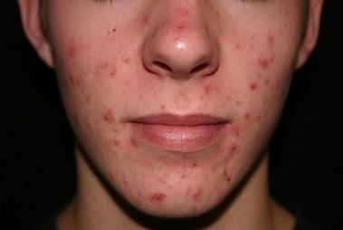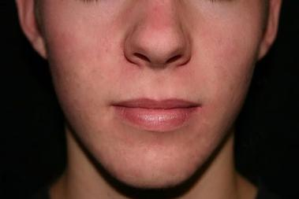
Осветление:
Осветляется область, по которой была проведена кисть «Осветления».
До: После:
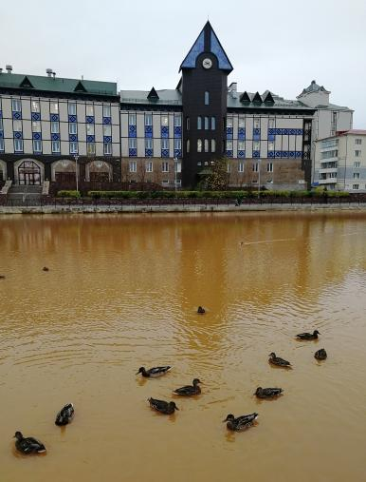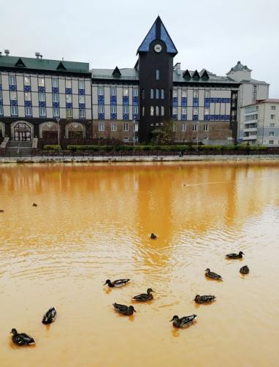

Заливка с учётом содержимого:
С помощью «Лассо» либо обычного «Выделения» можно выбрать область, с которой можно провести «Заливку с учётом содержимого». С помощью неё можно удалить лишние детали на фото, практически без следа.
До:
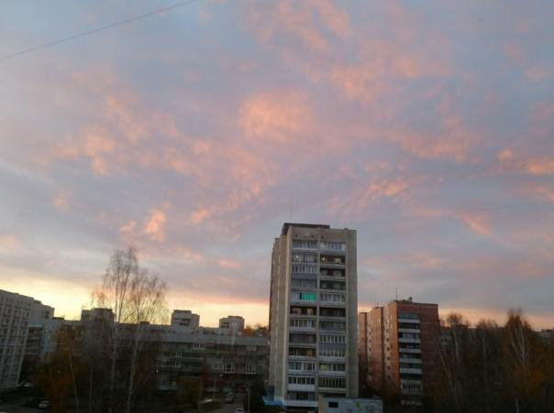
После:
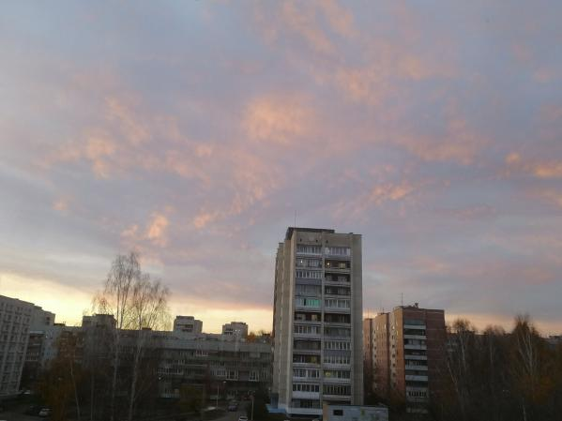

Удаление эффекта красных глаз:
Удаление красных бликов на фотографиях можно совершить при помощи кисти «Удаления эффекта красных глаз». Красная область становится тёмной.
До:
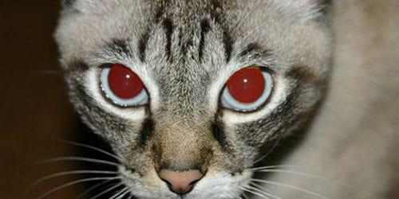
После:
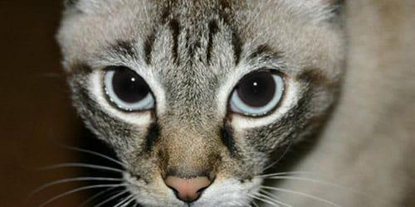

Чёрно-белый:
Если у фотографии оставить только синий цветовой канал, то она будет похожа на старые, чёрно-белые фотографии. Может пригодиться как декорация для съемок исторических фильмов.
До: После:
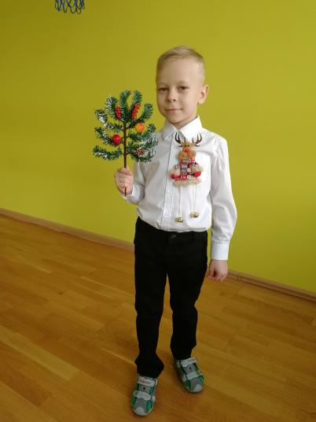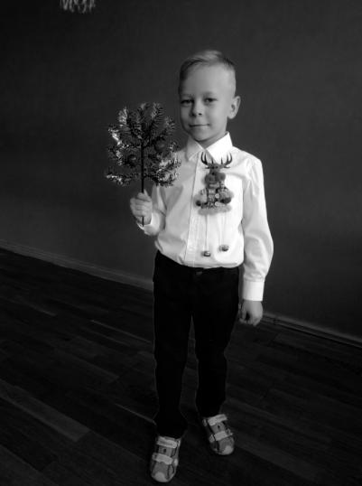

Изменение цвета:
Выделив форму при помощи «Лассо» или «Выделения», можно «Залить» её любым цветом или текстурой, создать новый слой и перенести выделение туда. Нажав в «Настройках слоя» параметр «Цветовой тон», можно наложить цвет на объект.
До: После:
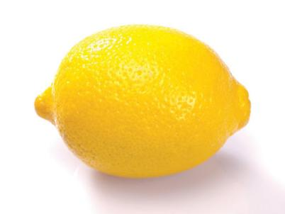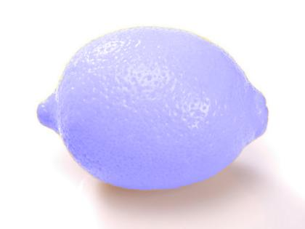

Губка:
Настроив область применения до нужного размера, можно обесцветить фотографию. Максимальный результат применения будет выглядеть как чёрно-белая фотография.
До: После:
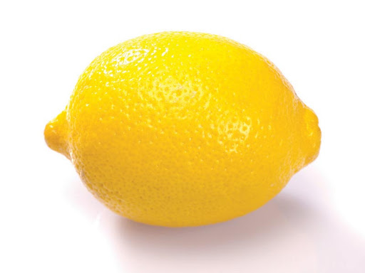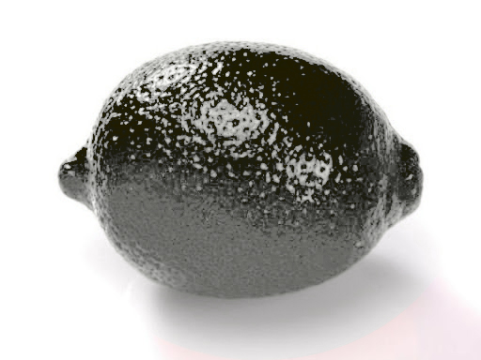

ЗАКЛЮЧЕНИЕ
Мнения по поводу обработки фотографий различны, кто-то считает, что лучше сохранить фотографию в первоначальном виде, другие же считают, что естественные фотографии слишком скучны и им необходима обработка в графическом редакторе.
Вопрос необходимости использования редактора зависит обычно от ситуации.
На самом деле, не важно, как была сделана фотография, в графическом редакторе или через фотоаппарат, главное – насколько хорошим получился результат. А глубина обработки – это уже дело вкуса.
Но если снимок был неудачен ещё на этапе съёмки, то возможно, ему и графический редактор не поможет. Так что лучше делать фотографию хорошего качества с самого начала, вместо того чтобы потом его исправлять.

Список используемой литературы
- http://www.artem-kashkanov.ru/article128.html
- https://vsobolev.com/zachem-obrabatyivat-fotografii/

